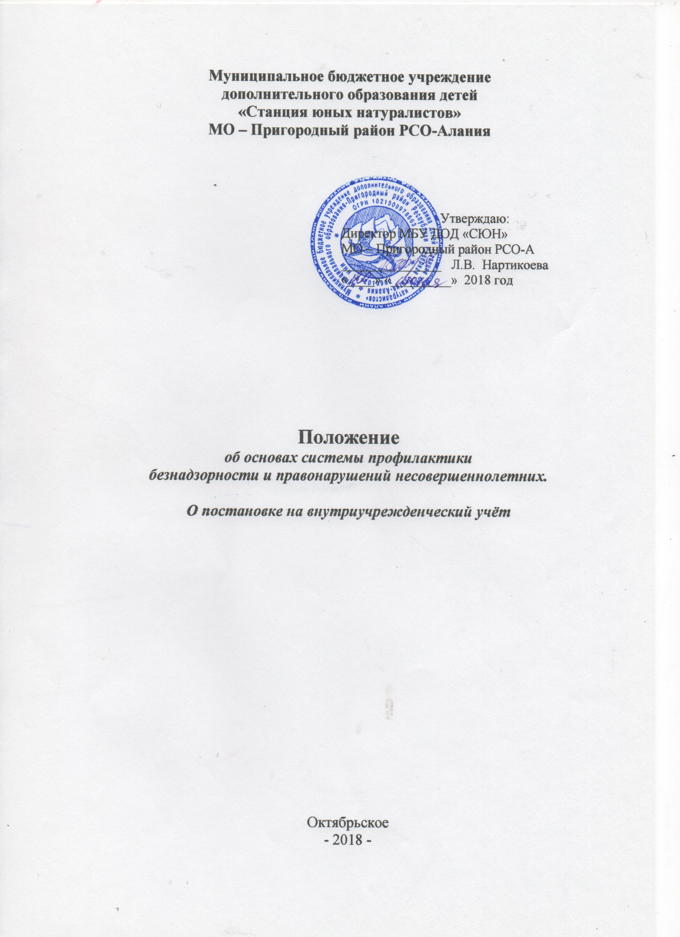
- Общие положения
1. Совет профилактики МБУ ДОД «Станция юных натуралистов» МО – Пригородный район РСО-Алания создается в соответствии с законом «Об образовании», «Об основах системы профилактики безнадзорности правонарушений несовершеннолетних», Уставом СЮН.
- Совет профилактики руководствуется в своей деятельности Конституцией РФ, действует на принципах законности, гуманного обращения с несовершеннолетними, поддержки семьи и взаимодействия с ней, индивидуального подхода к учащимся с соблюдением конфиденциальности получаемой о детях и семьях информации.
2. Задачи и функции совета профилактики
2.1 Организация работы в образовательном учреждении по профилактике нарушений станционной дисциплины, правонарушений, уклонения учащихся от учебы.
2.2 Пути осуществления поставленных задач:
- выявление и учет учащихся, уклоняющихся от обучения, допускающие систематические нарушения Устава СЮН (опоздания, пропуски занятий без уважительной причины, грубость в отношениях с педагогами, персоналом образовательного учреждения, сверстниками, порча имущества, курение и т.д.);
- принятие мер общественного воздействия к нарушителям и их родителям;
- выявление и учет обучащихся, допускающих правонарушения;
- выявление, организация работы с родителями, уклоняющимися от обучения и воспитания детей;
- организация и проведение мероприятий, направленных на формирование законопослушного поведения несовершеннолетних.
3. Организация деятельности совета профилактики
3.1 Состав Совета Профилактики утверждается приказом директора образовательного учреждения из числа опытных, пользующихся авторитетом у учащихся, представителей школы, а также социальный педагог, психолог. При необходимости на заседания могут быть приглашены представители субъектов профилактики (ПДН, КпДНиЗП, ЦРБ и т.д.);
3.2. Возглавляет Совет - председатель, зам. директора, обязанности секретаря возлагаются на социального педагога;
3.3. Заседания Совета проводятся по необходимости, но не менее одного раза в месяц, оформляются протоколом с принятием решения по каждому вопросу.
3.4. На заседании рассматриваются персональные дела по представлению педагога;
3.5 Совет принимает меры общественного воздействия к:
- нарушителям станционной дисциплины;
- обучащимся, уклоняющимися от обучения;
- правонарушителям;
- родителям, уклоняющимся от обучения и воспитания детей;
4. Меры воздействия, принимаемые Советом профилактики
- проведение профилактической беседы;
-возложение обязанности принести публичное извинение;
-постановка на административный учет на СЮН;
-установление испытательного срока для исправления поведения, учебы;
-направление в районную комиссию по делам несовершеннолетних;
-ходатайство в КпДНиЗП о принятии мер административного воздействия к родителям и подросткам;

Положение о постановке на внутриучрежденческий учёт
1.Общие положения
1.1 постановка на учёт идёт в 2-х направлениях:
- подростки дивиантного направления;
- неблагополучные семьи;
1.2. Постановка на учёт возможна только по решению Совета профилактики или педагогического совета.
1.3. Списки учащихся и семей, состоящих на внутриучрежденческом учёте, ежегодно рассматриваются на педсовете и утверждаются директором.
2. О порядке постановки на внутриучрежденческий учёт
2.1. Обучающиеся могут быть поставлены на внутриучрежденческий учёт по следующим основаниям:
- за систематическую неуспеваемость;
- за пропуски уроков по неуважительной причине;
- за совершённые неоднократные грубые нарушения Устава ОУ;
- если иные меры воспитательного характера не дали результата;
- если пребывание обучающегося в ОУ, оказывает отрицательное влияние на других обучающихся;
- если поведение обучающегося, нарушает права других обучающихся и права работников ОУ, а также нормальное функционирование учреждения;
- на внутриучрежденческий учёт ставятся обучающиеся, стоящие на учёте в КДН или в КПДНиЗП;
- при постановке на внутриучрежденческий учёт ОУ в трёхдневный срок обязано проинформировать об этом родителей или (законных представителей);
3. Порядок утверждения и внесения изменений и дополнений в настоящее Положение
3.1. Настоящее Положение утверждается директором СЮН.
3.2. Настоящее Положение рассматривается на Педагогическом совете.
3.3 Изменения и дополнения в настоящее Положение вносятся и утверждаются директором станции.

